Methode Revolutionnelle
- Ingestion image
- Pré-traitement (calibration / normalisation / resize)
- Augmentation / insertion synthétique (offline & online)
- Détecteur principal (YOLOv8 / YOLO-NAS recommandé)
- Segmentation / refinement (Mask R-CNN / U-Net) — optionnel
- Module anomalie / confiance
- Post-processing & scoring de conformité
- Sortie REST API, logging & human-in-the-loop

1) Ingestion & format standard
But : normaliser en 8/16-bit, conserver metadata (scanner type), et stocker provenance.
Exemple : lecture et normalisation simple
import cv2
import numpy as np

def load_and_normalize(path, target_resolution=(1024,1024), bit_depth=16):
img = cv2.imread(path, cv2.IMREAD_UNCHANGED) # garde 16-bit si présent
if img is None:
raise FileNotFoundError(path)
# Convert to single channel if needed
if img.ndim == 3:
img = cv2.cvtColor(img, cv2.COLOR_BGR2GRAY)
# Rescale to target bit depth (0..1) then to 0..255 or 0..65535
max_val = img.max() if img.max() > 0 else 1
img_f = img.astype(np.float32) / max_val
# Resize keeping aspect ratio (pad)
h, w = img_f.shape
th, tw = target_resolution
scale = min(th/h, tw/w)
nh, nw = int(h*scale), int(w*scale)
img_rs = cv2.resize(img_f, (nw, nh), interpolation=cv2.INTER_AREA)
canvas = np.zeros(target_resolution, dtype=np.float32)
yy = (th-nh)//2; xx = (tw-nw)//2
canvas[yy:yy+nh, xx:xx+nw] = img_rs
# Return normalized to 0..1 float32
return canvas

2) Pré-traitement (calibration / normalisation / ME channels)
- Correction d’intensité dépend du scanner : appliquer per-channel gain/offset, ou histogram matching vers une référence.
- Pour multi-energy, garder canaux séparés (ex : stack [E_low, E_high]).
Exemple histogram matching simple (skimage) :
from skimage.exposure import match_histograms

def histogram_match(img, reference):
# img, reference : numpy float32 0..1
matched = match_histograms(img, reference, multichannel=False)
return matched

3) Data augmentation & synthetic insertion
Deux volets : offline (génération de dataset) & online (durant training).
Idées d’insertions X-ray (méthode additive/subtractive) :
- Prélever un objet annoté (mask + compositing)
- Appliquer blend X-ray : img_new = clamp(img_bg + alpha * obj_xray - occlusion_correction)
Exemple basique avec Albumentations + insertion soustractive :
import albumentations as A
import random

def overlay_xray_background(bg, obj, obj_mask, alpha=0.8):
# bg, obj : float32 0..1, obj_mask: binary 0/1 same shape
# simple subtractive blend (approx. X-ray superposition)
blended = bg.copy()
blended[obj_mask>0] = np.clip(bg[obj_mask>0] * (1-alpha) + obj[obj_mask>0]*alpha, 0, 1)
return blended

# pipeline augmentation example
train_aug = A.Compose([
A.RandomRotate90(),
A.ShiftScaleRotate(shift_limit=0.02, scale_limit=0.1, rotate_limit=15, p=0.6),
A.RandomBrightnessContrast(brightness_limit=0.15, contrast_limit=0.15, p=0.7),
A.GaussNoise(var_limit=(5.0, 30.0), p=0.4),
])
Pour insertion synthétique systématique : maintenir métadonnées (bbox, mask, classe) et stocker comme exemple « augmenté ».

4) Détecteur principal — entraînement YOLOv8 (exemple avec ultralytics)
Installer : pip install ultralytics
Exemple de préparation & fine-tuning (structure COCO-like / YOLO dataset):
# dataset structure: data/ images/train/*.jpg, labels/train/*.txt (YOLO format)
from ultralytics import YOLO

# Charger modèle pré-entraîné
model = YOLO("yolov8n.pt") # 'n' = small; 's'/'m' selon contraintes

# Entraînement
model.train(data="data/camcis.yaml", epochs=50, batch=16, imgsz=1024,
lr0=0.01, optimizer="SGD", augment=True,
val=True, save=True, workers=8)
data/camcis.yaml doit contenir chemins et names (liste de classes).
Conseils pratiques :
- Scheduler : OneCycle ou Cosine (param via ultralytics config)
- Early stopping & best-checkpoint
- Weighted Box Fusion / NMS adaptés pour X-ray (objets imbriqués -> garder lower IoU)

5) Segmentation / refinement (optionnel)
Si tu veux masks : fine-tune YOLOv8-seg ou Mask R-CNN.
Exemple rapide YOLOv8 segmentation:
seg_model = YOLO("yolov8n-seg.pt")
seg_model.train(data="data/camcis_seg.yaml", epochs=40, imgsz=1024, batch=8)

6) Module anomalie / confiance
Deux pistes (low-cost → reconstruction / outlier) :
A) Autoencoder reconstruction (VAE / ConvAutoencoder) — calcule MSE reconstruction → si > seuil, out-of-distribution.
B) Well-calibrated class probabilities : temperature scaling (post-train) + use ensemble or MC dropout.
Temperature scaling (sklearn-like) :
import numpy as np
from sklearn.linear_model import LogisticRegression
from sklearn.metrics import log_loss

# Simple temperature scaling: learn T minimizing NLL on val set
def temperature_scale(logits, labels):
# logits: (N, C), labels: (N,)
# learn scalar T > 0 using simple grid search or optimization
bestT, best_nll = 1.0, float('inf')
for T in np.linspace(0.5, 3.0, 26):
probs = softmax(logits / T, axis=1)
nll = log_loss(labels, probs)
if nll < best_nll:
best_nll, bestT = nll, T
return bestT

7) Post-processing & scoring de conformité
Proposition opérationnelle (code simplifié) :
def compute_conformity_score(detections, declaration_codes_map, class_to_weight, T1=0.4, T2=0.75):
"""
detections: list of dict {class_name, prob, bbox, mask}
declaration_codes_map: map classe -> list_codes
class_to_weight: importance poids par classe
returns score 0..100 and decision
"""
# Ex: class concordante with declared codes (passed externally)
# For demo, assume declared_codes given elsewhere
declared_codes = ... # list from manifest
score = 0.0
penalty = 0.0
for d in detections:
cls = d["class_name"]; p = d["prob"]
w = class_to_weight.get(cls, 1.0)
codes = declaration_codes_map.get(cls, [])
if any(c in declared_codes for c in codes):
score += p * w
else:
penalty += p * w * 0.5
raw = max(0.0, score - penalty)
# Normalize arbitrarily to 0..100
score100 = min(100.0, raw * 100.0)
if score100 < T1*100:
decision = "Vérification obligatoire"
elif score100 < T2*100:
decision = "Inspection prioritaire"
else:
decision = "OK"
return score100, decision
Ajuste class_to_weight, seuils T1/T2 via ROC sur holdout.

8) REST API pour inference (FastAPI) + export ONNX/TensorRT
Exemple minimal FastAPI (inférence YOLOv8 + retour JSON) :
from fastapi import FastAPI, File, UploadFile
from ultralytics import YOLO
import uvicorn
import numpy as np
import cv2
import io

app = FastAPI()
model = YOLO("best_camcis_yolov8n.pt") # checkpoint entraîné

@app.post("/infer")
async def infer(file: UploadFile = File(...), manifest: dict = None):
content = await file.read()
arr = np.frombuffer(content, np.uint8)
img = cv2.imdecode(arr, cv2.IMREAD_UNCHANGED)
img_norm = load_and_normalize_from_array(img) # adapt function from above

results = model.predict(source=img_norm, imgsz=1024, conf=0.25, iou=0.5)[0]
detections = []
for box in results.boxes:
cls_id = int(box.cls[0].item())
prob = float(box.conf[0].item())
xyxy = box.xyxy[0].tolist()
detections.append({"class_name": model.names[cls_id], "prob": prob, "bbox": xyxy})
score, decision = compute_conformity_score(detections, declaration_codes_map, class_to_weight)
# log entry for retraining
# store original image + detections if decision != OK
return {"detections": detections, "score": score, "decision": decision}

if __name__ == "__main__":
uvicorn.run(app, host="0.0.0.0", port=8000)
Export ONNX (ultralytics) :
model.export(format='onnx') # génère best.onnx
# Puis TensorRT/ONNX runtime conversion selon infra

9) Human-in-the-loop & logging pour réentraînement
- Stocker tous les cas decision != OK avec image et métadonnées.
- Interface annotateur (label studio / CVAT) pour rapid labeling.
- Pipeline de ré-entraînement périodique (cron) sur nouveaux labels + augmenter dataset.

10) Exemple d’un petit module end-to-end : inference + xray_predict wrapper
def xray_predict_yolo(img_array, model, declaration_codes=None):
"""
img_array: numpy float32 0..1 normalized image
model: ultralytics YOLO loaded model
Returns detections, score, decision
"""
res = model.predict(source=img_array, imgsz=1024, conf=0.25)[0]
dets = []
for box in res.boxes:
cls_id = int(box.cls[0].item()); conf = float(box.conf[0].item())
dets.append({"class_name": model.names[cls_id], "prob": conf, "bbox": box.xyxy[0].tolist()})
score, decision = compute_conformity_score(dets, declaration_codes_map, class_to_weight)
return dets, score, decision

11) Limitations & points opérationnels (rappel rapide)
- Domain shift → prévoir domain adaptation (fine-tune sur chaque site)
- Objets non vus → système d’anomaly + workflow humain
- Latence vs précision → choisir backbone (n, s, m) selon throughput voulu
- Respect RGPD / retention & anonymisation si images sensibles

12) Feuille de route MVP (correspond à ton plan)
- Rassembler + anonymiser data (1–2 sem)
- Pré-traitement & synthèse (2 sem)
- Fine-tune YOLOv8 (2–3 sem)
- Endpoint FastAPI + export ONNX (1–2 sem)
- Boucle feedback + ré-entraînement (continu)

CAMCIS — Pipeline de détection/classification X-Ray (Notebook)
Ce notebook fournit un pipeline complet focalisé sur détection/classification pour l'application CAMCIS.
Il contient :
- Pré-traitement & normalisation
- Augmentation / insertion synthétique (offline & online)
- Fine-tuning YOLOv8 (ultralytics)
- Fonctions d'inférence et d'export (ONNX)
- Module optionnel : SIFT + BoVW (pour référence) et TAN (classifieur alternatif)
- Exemple FastAPI minimal pour déploiement
- Conseils pour la calibration, logging et boucle HLT (human-in-the-loop)
Remarque: Exécute ce notebook dans un environnement GPU si possible pour l'entraînement (CUDA + drivers + PyTorch GPU).
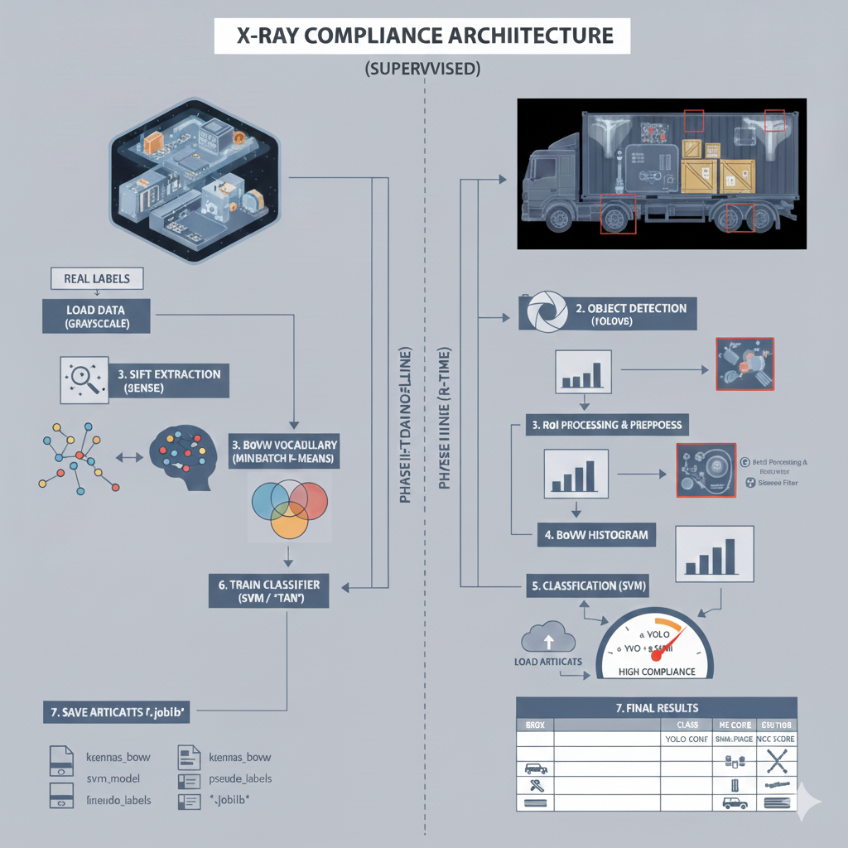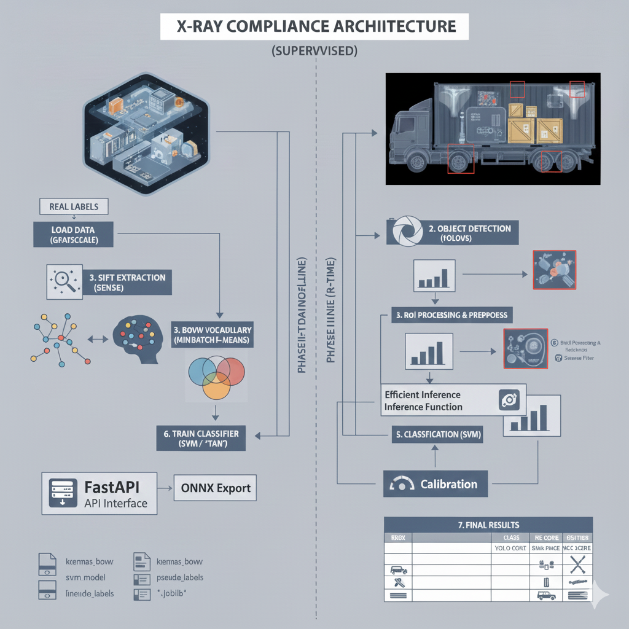
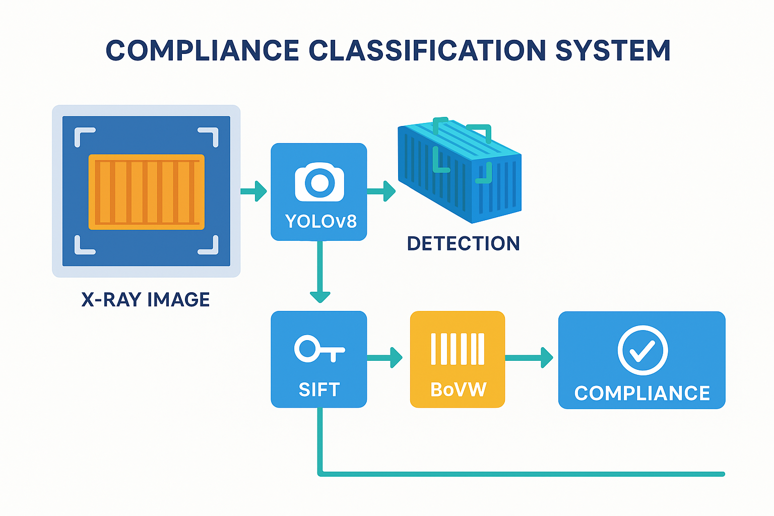

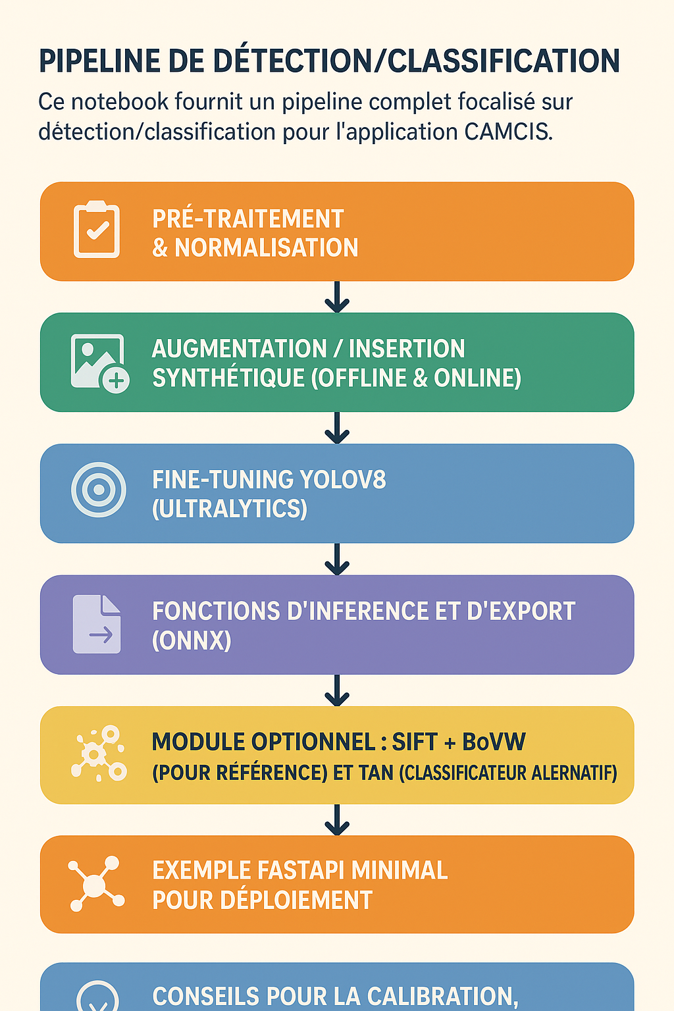

--- Markdown (flowchart) ---

Schéma du pipeline
Le schéma généré est inclus ici (image uploadée) :
![Pipeline flowchart](/mnt/data/A_flowchart_in_a_digital_illustration_visually_rep.png)
Si l'image ne s'affiche pas, vérifie le chemin /mnt/data/A_flowchart_in_a_digital_illustration_visually_rep.png.

--- Markdown (install deps) -

0) Installation des dépendances (exécuter une seule fois)
Les commandes suivantes installent les paquets nécessaires. Sur un serveur sans accès internet, installez via vos canaux d'entreprise.
# Exécuter dans une cellule terminal (preceder par ! si dans notebook)
pip install ultralytics==8.* opencv-python-headless scikit-learn albumentations tqdm pandas matplotlib seaborn pgmpy scikit-image
# Optionnel (pour augmentation avancée / annotation):
pip install label-studio-client
ultralytics inclut l'API YOLOv8 (PyTorch). Pour l'export TensorRT/ONNX, installez les outils correspondants sur l'infra de déploiement.

--- Markdown (data structure) ---

1) Structure des données
Organise ton dataset comme suit (format YOLO/COCO compatible recommandé) :
data/
images/
train/*.png
val/*.png
test/*.png
labels/
train/*.txt # format YOLO: class x_center y_center width height (normalisés)
val/*.txt
test/*.txt
Les fonctions suivantes gèrent la lecture, la normalisation (0..1) et l'ajustement de la résolution (padding pour garder le ratio).

--- Code (load_and_normalize) ---
import cv2
import numpy as np
from pathlib import Path
from tqdm import tqdm

def load_and_normalize(path_or_array, target_resolution=(1024,1024)):
# Charge une image depuis un chemin ou accepte un numpy array.
# Retourne une image float32 normalisée dans [0,1] et pad/resized to target_resolution.
if isinstance(path_or_array, (str, Path)):
img = cv2.imread(str(path_or_array), cv2.IMREAD_UNCHANGED)
if img is None:
raise FileNotFoundError(path_or_array)
else:
img = path_or_array

# To single channel
if img.ndim == 3:
img = cv2.cvtColor(img, cv2.COLOR_BGR2GRAY)
img = img.astype(np.float32)
# Normalize by max for robustness to bitdepth
max_val = img.max() if img.max() > 0 else 1.0
img_f = img / max_val
# Resize with padding
h, w = img_f.shape
th, tw = target_resolution
scale = min(th/h, tw/w)
nh, nw = int(h*scale), int(w*scale)
img_rs = cv2.resize(img_f, (nw, nh), interpolation=cv2.INTER_AREA)
canvas = np.zeros(target_resolution, dtype=np.float32)
yy = (th-nh)//2; xx = (tw-nw)//2
canvas[yy:yy+nh, xx:xx+nw] = img_rs
return canvas

--- Markdown (augmentation) ---

2) Augmentation & insertion synthétique
Exemple d'augmentation avec albumentations + fonction d'overlay X-ray (subtractive/additive blending).

--- Code (augmentation) ---
import albumentations as A
import numpy as np

# Example augmentation pipeline
train_aug = A.Compose([
A.RandomRotate90(),
A.ShiftScaleRotate(shift_limit=0.02, scale_limit=0.12, rotate_limit=15, p=0.6),
A.RandomBrightnessContrast(brightness_limit=0.12, contrast_limit=0.12, p=0.7),
A.GaussNoise(var_limit=(5.0, 25.0), p=0.4),
A.HorizontalFlip(p=0.5),
])

def overlay_xray_background(bg, obj, obj_mask, alpha=0.6):
# bg, obj: float32 in [0,1], obj_mask: binary (0/1)
# Simple subtractive/additive blend to simulate X-ray overlap.
blended = bg.copy()
mask = obj_mask > 0
blended[mask] = np.clip(bg[mask] * (1-alpha) + obj[mask] * alpha, 0, 1.0)
return blended

--- Markdown (YOLO training) ---

3) Fine-tuning YOLOv8 (ultralytics)
Utiliser ultralytics pour fine-tuner un modèle YOLOv8. Ici un exemple minimal d'entraînement.

--- Code (YOLO train function) ---
# NOTE: Ce cell nécessite l'installation de `ultralytics` et un environnement GPU recommandé.
# Importer ultralytics seulement au moment d'exécuter l'entraînement (afin d'éviter erreurs si non installé lors de l'édition du notebook).
def train_yolo(config_yaml='data/camcis.yaml', model_name='yolov8n.pt', epochs=50, imgsz=1024, batch=16):
from ultralytics import YOLO
model = YOLO(model_name)
results = model.train(data=config_yaml, epochs=epochs, imgsz=imgsz, batch=batch, workers=8)
return model, results

# Exemple d'utilisation (exécuter une fois les dépendances installées):
# model, results = train_yolo('data/camcis.yaml', model_name='yolov8n.pt', epochs=30)

--- Markdown (inference) ---

4) Fonction d'inférence & exemple FastAPI
Fonction wrapper xray_predict_yolo et un exemple minimal d'endpoint FastAPI.

--- Code (inference wrapper) ---
import numpy as np
import cv2

def xray_predict_yolo(img_array, model, conf_thres=0.25, iou_thres=0.45):
# img_array: numpy float32 in [0,1], shape (H,W)
# model: ultralytics YOLO model
# Returns detections list of dicts {class_name, prob, bbox}
if img_array.ndim == 2:
inp = np.stack([img_array, img_array, img_array], axis=-1)
else:
inp = img_array
inp8 = (inp * 255).astype(np.uint8)
results = model.predict(source=inp8, imgsz=1024, conf=conf_thres, iou=iou_thres)[0]
detections = []
for box in results.boxes:
cls_id = int(box.cls[0].item())
prob = float(box.conf[0].item())
xyxy = [float(x) for x in box.xyxy[0].tolist()]
detections.append({'class_name': model.names[cls_id], 'prob': prob, 'bbox': xyxy})
return detections

--- Markdown (FastAPI example) ---
Exemple FastAPI minimal (écrire ce code dans app.py, puis lancer uvicorn app:app --reload --port 8000)

--- Code (FastAPI example) ---
# Sauvegarder ce bloc en app.py et lancer : uvicorn app:app --reload --port 8000
from fastapi import FastAPI, File, UploadFile
import numpy as np, cv2
from ultralytics import YOLO

app = FastAPI()
model = YOLO('runs/train/exp/weights/best.pt') # adapter le chemin

@app.post('/infer')
async def infer(file: UploadFile = File(...)):
content = await file.read()
arr = np.frombuffer(content, np.uint8)
img = cv2.imdecode(arr, cv2.IMREAD_UNCHANGED)
img_norm = load_and_normalize(img, target_resolution=(1024,1024))
dets = xray_predict_yolo(img_norm, model)
return {'detections': dets}

--- Markdown (BoVW) ---

5) (Optionnel) SIFT + Bag-of-Visual-Words
Section de référence avec code minimal pour extraire SIFT, construire un codebook (KMeans) et prédire un histogramme BoVW.

--- Code (SIFT + BoVW) ---
# SIFT + BoVW minimal (OpenCV + sklearn)
import cv2
import numpy as np
from sklearn.cluster import MiniBatchKMeans

def extract_sift_descriptors(img_list):
sift = cv2.SIFT_create()
descriptor_list = []
for img in img_list:
kp, des = sift.detectAndCompute((img*255).astype(np.uint8), None)
if des is not None:
descriptor_list.append(des)
return descriptor_list

def build_codebook(descriptor_list, k=500):
all_desc = np.vstack(descriptor_list)
kmeans = MiniBatchKMeans(n_clusters=k, random_state=0, batch_size=10000)
kmeans.fit(all_desc)
return kmeans

def compute_bovw_histograms(descriptor_list, kmeans):
k = kmeans.n_clusters
histos = []
for des in descriptor_list:
hist = np.zeros(k, dtype=float)
if des is not None:
idx = kmeans.predict(des)
for i in idx:
hist[i] += 1
hist = hist / (np.linalg.norm(hist) + 1e-8)
histos.append(hist)
return np.array(histos)

--- Markdown (TAN) ---

6) (Optionnel) TAN — Tree-Augmented Naive Bayes
Code de référence pour entraîner un TAN avec pgmpy sur des histogrammes BoVW discrétisés.

--- Code (TAN snippet) ---
# TAN (pgmpy) example (requires pgmpy)
from pgmpy.models import TreeAugmentedNaiveBayes
from pgmpy.estimators import TANStructureEstimator, MaximumLikelihoodEstimator
from sklearn.preprocessing import KBinsDiscretizer
import pandas as pd

def discretize_bovw(data, n_bins=10):
disc = KBinsDiscretizer(n_bins=n_bins, encode='ordinal', strategy='quantile')
return disc.fit_transform(data).astype(int), disc

def train_tan(train_bovw, train_labels, n_bins=10):
train_disc, disc = discretize_bovw(train_bovw, n_bins=n_bins)
df = pd.DataFrame(train_disc, columns=[f'f{i}' for i in range(train_bovw.shape[1])])
df['class'] = train_labels
est = TANStructureEstimator(df)
model = est.estimate(class_node='class')
model.fit(df, estimator=MaximumLikelihoodEstimator)
return model, disc

--- Markdown (logging) ---

7) Logging, Human-in-the-loop & réentraînement
- Enregistrer tous les cas decision != OK avec image, métadonnées, détections.
- Fournir UI (Label Studio / CVAT) pour annotation rapide.
- Script périodique pour intégrer nouveaux labels et relancer fine-tuning.

--- Markdown (notes finales) ---

Conseils pratiques rapides
- Domain shift : fine-tune par site / scanner.
- Anomaly detection : indispensable pour cas non-anticipés.
- Calibration : temperature-scaling / ensembles pour scores utilisables.
- Export : exporter en ONNX puis TensorRT ou OpenVINO selon infra.
- Métriques : mAP@0.5, mAP@[0.5:0.95], recall/precision par classe, latency per image.

